Министерство образования и науки Российской Федерации

Федеральное государственное автономное образовательное

учреждение высшего образования

«Уральский федеральный университет

имени первого Президента России Б. Н. Ельцина» (УрФУ)

Институт радиоэлектроники и информационных технологий – РТФ

ОТЧЕТ

о проектной работе

по теме: Сайт-гайд по прохождению игры Factorio

по дисциплине: Проектный практикум

Команда: LR5

Екатеринбург

2022

СОДЕРЖАНИЕ

Введение 3

Команда 4

Целевая аудитория 5

Календарный план проекта 8

Определение проблемы 9

Подходы к решению проблемы 10

Анализ аналогов 11

Требования к продукту и к MVP 12

Стек для разработки 13

Прототипирование 14

Разработка системы 15

Заключение 16

список литературы и программ 17

Введение

В современном мире многие люди любят проводить время в видеоиграх, это не удивительно, в играх можно отвлечься от проблем в реальной жизни, отдохнуть. Существуют игры с высоким порогом вхождения, играть в них интересно, но довольно сложно и игрокам нужны различные руководства, гайды, которые помогут освоиться в игре и узнать много интересного.

Одной из игр, в которые не легко играть, является Factorio. Это игра, в где вы строите и поддерживаете фабрики. Вы будете добывать ресурсы, исследовать технологии, строить инфраструктуру, автоматизировать производство и сражаться с врагами. Нужно использовать свое воображение, чтобы спроектировать фабрику, комбинировать простые элементы в оригинальные конструкции, защищать ее от существ и поддерживать фабрику в рабочем состоянии. Если вы сделаете все правильно, то сможете отправить ракету в космос, это будет условным завершением игры, настоящего конца у нее нет, это игра песочница.

Актуальность данной работы заключается в том, чтобы для новичков упростить игровой процесс в Factorio, а для опытных игроков – улучшить его. Не нужно будет тратить время на поиск дополнительных информационных ресурсов или на разбор всех игровых механик самостоятельно прямо в игре. Данный продукт позволит решить проблему игроков любого уровня.

Цель нашей работы – разработать сайт, предоставляющий полезную информацию по игре Factorio в понятном для восприятия и удобном для пользования игрокам виде, ориентированную на новичков и опытных игроков.

Исходя из поставленной цели, в работе определены следующие задачи:

* Пройти игру и определить проблемы, которые могут возникнуть у игроков.
* Проанализировать существующие сайты, приложения, содержащие информацию об игре.
* Провести структурирование информации, полученной в ходе прохождения игры.
* Разработать веб-сайт, содержащий всю необходимую информацию по игре, полезную для игроков разных уровней.

Команда

* Высочин Кирилл Дмитриевич РИ-110931 – разработчик
* Стратюк Лада Александровна РИ-110946 – дизайнер
* Ремезова Виктория Сергеевна РИ-111001 – аналитик

Целевая аудитория

Для определения целевой аудитории мы использовали методику 5W Марка Шеррингтона. Это наиболее распространенный способ определения целевой аудитории и психологических характеристик, которыми обладают потенциальные потребители. Сегментация рынка проводится по 5 вопросам:

Что?

Это сегментация по типу товара: что мы предлагаем потребительской группе? Какие товары/услуги?

Мы предлагаем сайт, предоставляющий информацию разного уровня сложности по игре Factorio.

Кто?

Это сегментация по типу потребителя: кто приобретает товар/услугу? Какой пол, возраст?

Исходя из опроса, проведенного среди людей (друзья, знакомые, родственники, студенты УрФу), а также из собранных данных в интернете, мы выявили, что нашей целевой аудиторией являются люди в возрасте 18 – 25 лет:

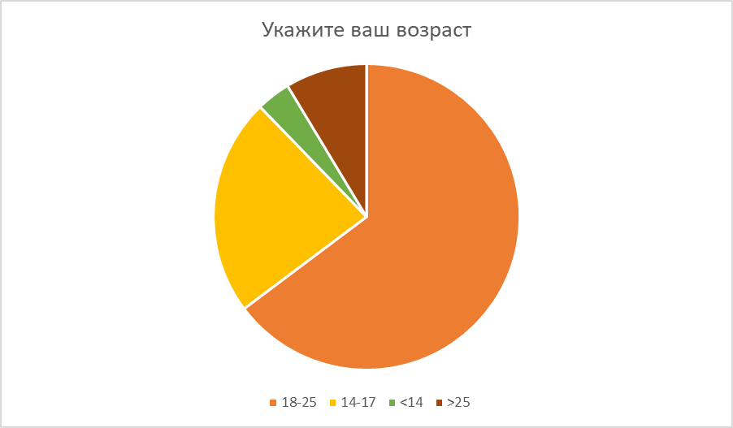

Рисунок - Анализ целевой аудитории. Возраст

Почему?

Это сегментация по типу мотивации к совершению покупки и потребления: какова потребность или мотивация клиента? какую проблему решает товар/услуга?

Исходя из опроса, проведенного среди людей (друзья, знакомые, родственники, студенты УрФу), а также из собранных данных в интернете, мы выяснили, что не устраивает игроков на сайтах-аналогах:

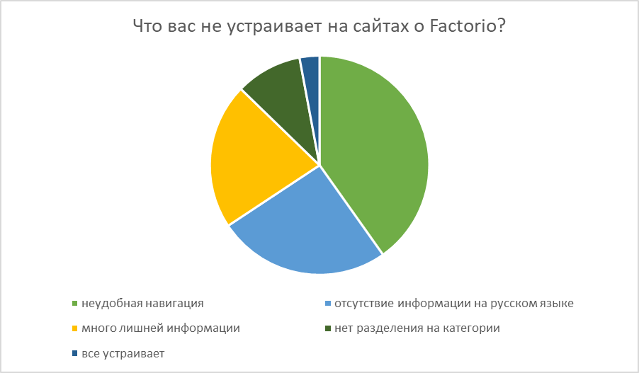

Рисунок - Анализ целевой аудитории. Неудобства сайтов-аналогов

Когда?

Это сегментация по ситуации, в которой приобретается продукт: когда потребители хотят приобрести товар/услугу?

Наш сайт будет полезен игрокам во время прохождения игры.

Где?

Это сегментация по месту покупок: в каком месте происходит принятие решения о покупке и сама покупка? — имеются ввиду точки контакта с клиентом, где можно повлиять на решение.

Исходя из опроса, проведенного среди людей (друзья, знакомые, родственники, студенты УрФу), мы выяснили, что пользователи в большинстве случаев использовали бы компьютер, чтобы открыть сайт по игре:

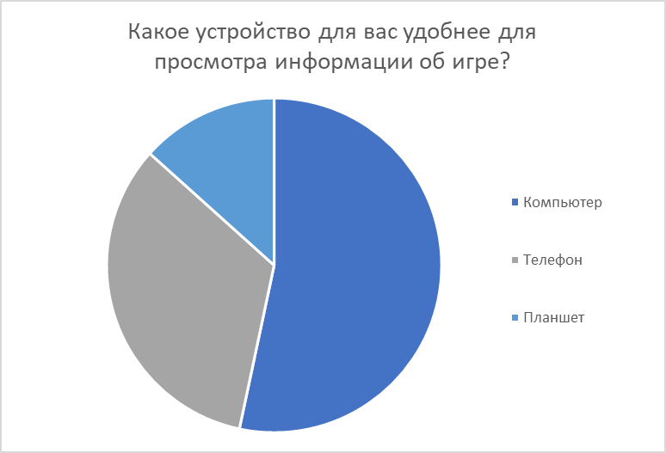

Рисунок - Анализ целевой аудитории. Наиболее удобное устройство для просмотра информации

Календарный план проекта

Название проекта: Гайд по запуску ракеты в игре Factorio

Руководитель проекта: Хрушков Артем Евгеньевич



Таблица 1 - Календарный план

Определение проблемы

Мы воспользовались рядом эффективных способов выявления основных проблем игроков:

* + - 1. Провели опрос среди студентов УрФУ, по итогам которого выяснили, что многие игроки Factorio испытывают трудности в поисках хорошего сайта-справочника или другого источника информации об игре.
      2. Проанализировали другие сайты по прохождению игры Factorio и поисковые запросы.
      3. Сами прошли игру и поняли сложность ее прохождения.

Рассмотрев и обобщив данную информацию, мы выявили проблемы, возникающие у людей, играющих в Factorio. Большинство игроков, испытывающих сложности в процессе освоения игры, теряются в обилии ненужной информации. Нехватка доступных и понятных информационных ресурсов сказывается на интересе продолжения игры в Factorio и является основной проблемой.

Подходы к решению проблемы

Для того чтобы игрокам было проще ориентироваться в Factorio, было решено создать сайт с полезной информацией об игре.

Наше решение имеет ряд плюсов по сравнению с аналогами:

* удобное меню для навигации по сайту и поиска информации.
* сайт прост в оформлении и понятен в использовании.
* доступность, любой пользователь интернета может воспользоваться ресурсом.
* информация преподносится простым языком, за счёт чего пользователь быстрее осваивается в игре.

Таким образом, сайт является хорошим вариантом решения проблемы. Он доступен для любого пользователя в интернете и из-за простоты получения информации пользователь может быстро найти нужные материалы и реализовать их в самой игре

Анализ аналогов

Мы обнаружили несколько основных конкурентов, с похожей целевой аудиторией и функциями, что и у нашего продукта. Рассмотрим трех конкурентов:

1. Официальная википедия Factorio – wiki.factorio.com

Достоинства:

* Огромная база по игре, которая поддерживается многими авторами статей.

Недостатки:

* Новичку сложно сориентироваться в таком большом количестве точных данных.
* Довольно трудно ориентироваться среди обилия статей и различных предметов.

1. Сайт с гайдами по игре – speedrun.com

Достоинства:

* Много статей и полезных гайдов по игре.

Недостатки:

* Приходится читать много текста без особой смысловой нагрузки.
* Неудобное расположение гайдов.

1. Игровой портал с гайдами и статьями – yvid

Достоинства:

* Много полезной информации, простой дизайн помогает при усвоении информации.

Недостатки:

* нет никакого разделения на категории
* нет жесткой модерации, из-за этого некоторые гайды некачественные

Требования к продукту и к MVP

Требования к сайту:

1. Сайт содержит навигацию.
2. Сайт является многостраничным.
3. Изложены основные механики Factorio.
4. Информация и картинки взяты из нашего собственного прохождения и дополнительных источников.
5. Дизайн сайта должен подходить по цветовой гамме игры.
6. Все оформление и дизайн должны быть в едином стиле на всем сайте.
7. Пользователь с главной страницы может легко сориентироваться и перейти на нужный раздел.

Стек для разработки

1. Платформа для разработки сайта – Tilda.
2. Платформа для хранения и редактирования информации – Microsoft Office Word.
3. Платформа для разработки дизайна – Figma

Прототипирование

Мы рассматривали несколько вариантов дизайна сайта, но остановились на этом, так как посчитали такое расположение информации будет наиболее удобно для пользователя.

Рисунок - Макет сайта

Разработка системы

Алгоритм работы сайта:

1. Пользователь попадает на главную страницу сайта, где он знакомится с описанием игры.
2. С помощью меню можно найти интересующий раздел и перейти по нему.
3. Изучить предложенную информацию.
4. При необходимости вернуться в меню и продолжить изучение разделов.
5. После получения нужной информации выйти с сайта.

Заключение

Factorio может показаться сложной игрой, но если разобраться в инструкции, то она становится очень интересной, появляется огромное желание продолжить играть. Бывает, что из-за возникших трудностей прохождения, многие новички теряют интерес и перестают играть.

Наш сайт поможет справиться с трудностями и научит новому.

Основные технические решения, которые были предложены в данной проектной работе, включают в себя следующие аспекты:

1. Платформа для разработки дизайна сайта – Figma - графический онлайн-редактор, который применяется для создания прототипа сайта и интерфейса приложения.
2. Платформа для разработки сайта – Tilda - блочный конструктор сайтов. Позволяет создавать сайты, интернет-магазины, блоги и т.п.

Мы достигли свою цель - создали сайт, который содержит только самую важную информацию и имеет разделение по темам, он поможет новичкам в игре Factorio запустить ракету. Были выполнены все поставленные задачи.

список литературы и программ

* 1. Tilda Publishing – Блочный конструктор сайтов / URL: https://tilda.cc/ru/
  2. Figma - графический онлайн-редактор / URL: <https://www.figma.com/>
  3. Google Chrome Браузер от Google / Google Chrome. / URL: <https://www.google.ru/chrome/>
  4. ВКонтакте – российская социальная сеть / URL: <https://vk.com/>
  5. Discord – Система обмена сообщений и видеоконференций / URL: <https://discord.com/>

Сайты конкуренты:

1. <https://ru.wikipedia.org/wiki/Factorio>
2. https://www.speedrun.com/factorio/
3. <https://yvid.ru/guides/factorio/>